第一党支部召开党的十九大精神与党章集中学习会

2018-03-14 15:17:56

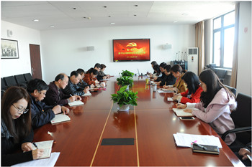

3月13日，学校第一党支部在综合楼611会议室召开党的十九大精神与党章集中学习会，支部党员参加会议，会议由支部书记金燕艳主持。

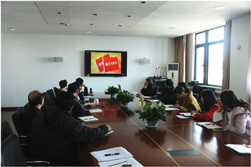

金燕艳同志向支部党员传达了学校党建工作推进会的精神，她表示支部将继续推进“两学一做”学习教育常态化制度化工作，树立支部先进典型，以“服务大调研，岗位标准化”为抓手，以“全心全意为师生服务”为宗旨，将支部党建同岗位职责结合起来，提升服务意识，做到“接地气”。随后，会议就支部2017年度专题组织生活会和开展民主评议党员等事宜同党员们进行沟通。

会上，党员们通过阅读材料、观看视频等形式集中学习，重点搞清楚、弄明白“八个明确”主要内容和“十四个坚持”基本方略，搞清楚、弄明白党员义务、党的基层组织的基本任务等内容，为之后即将召开的支部专题组织生活会及民主评议党员工作做好充分的准备。